CHƯƠNG III. PHÂN SỐ (BUỔI 9)
ÔN TẬP PHÂN SỐ (BUỔI 2)
Họ tên: …………………….……………..…..……………… Lớp: 6B1/ …... Ngày: …. / … / 20…..
I. Lý thuyết
1. Phép nhân
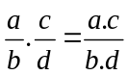 Lưu ý: 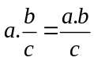
2. Các tính chất của phép nhân phân số
Tương tự phép nhân số nguyên, phép nhân phân số có các tính chất cơ bản sau:
a) Tính chất giao hoán: 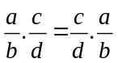
b) Tính chất kết hợp: 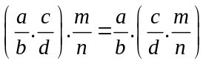
c) Nhân với số 1: 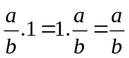
d) Tính chất phân phối của phép nhân đối với phép cộng: 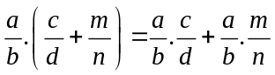
3. Phép chia
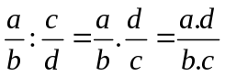
Lưu ý: 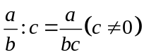; 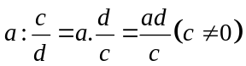; 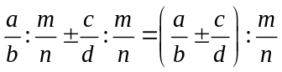
II. Bài tập áp dụng
Bài 1.1.[6B2]. Thực hiện phép tính:
a) 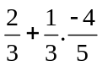 b) 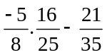
c) 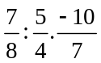 d) 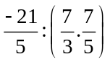 e) 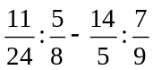
Bài 1.2. Tìm x biết:
a) 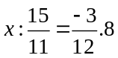 b) 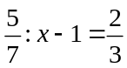
c) 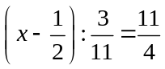 d) 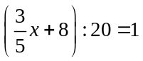

Bài 1.3.[6B2]. Tính nhanh (nếu có thể):
a) 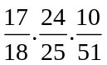 b) 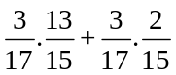 c) 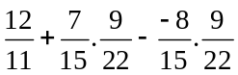
Bài 1.4. Áp dụng công thức 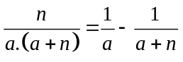 (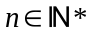) để tính các tổng sau:
a) 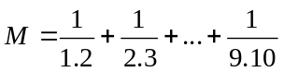 b) 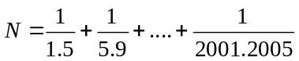
Bài 1.5. Tìm x biết: 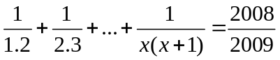
Bài 1.6. Tìm x biết 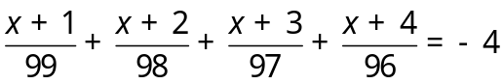 (Gợi ý: 1+99 = 2+98 = 3+97 = 4+96)
Bài 1.7. Tìm giá trị của biểu thức sau:
a) 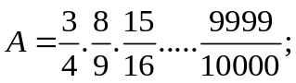 b) 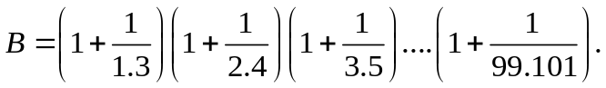
c) 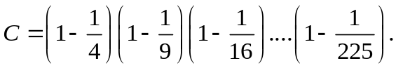
Bài 1.8. Cho 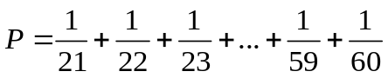. Chứng tỏ rằng: a) 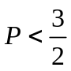 b) 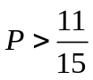
(Gợi ý: Chia làm 2 nhóm)
* Bài tập bổ sung
Bài 2.1. Tính giá trị của biểu thức: 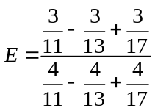
Bài 2.2. So sánh A và B: 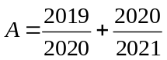 và 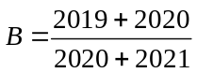
Bài 2.3. Tính 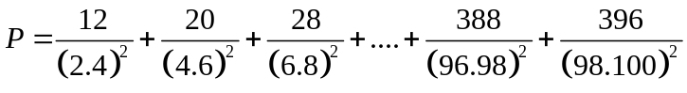. (Gợi ý: 12/2^2.4^2 = 1/2^2 – ¼^2)
* Bài tập về nhà
Bài 3.1. Thực hiện phép tính:
a) 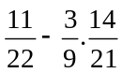 b) 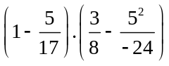
c)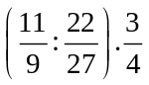 d) 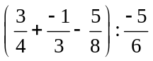
Bài 3.2. Tìm x biết:
a) 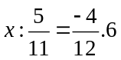 b) 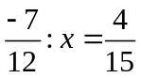
c) 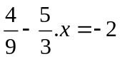 d) 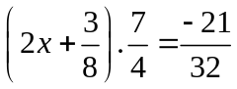
Bài 3.3. [6B2]. Tính nhanh (nếu có thể):
a) 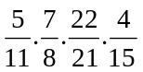 b) 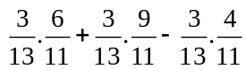
c) 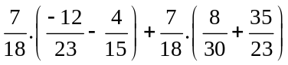
Bài 3.4. Tính nhanh:
a) 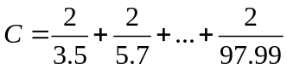 b) 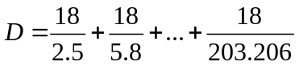
(Gợi ý: Đưa tử số về 3, rồi mới áp dụng được công thức: n/a.(a+n) = 1/a – 1/a+n)

---- Hết -----

